Reductiekast

Naam: Rado Koky
Klas: Marof 2
Datum: 25-09-2010
Vak: Machine Practicum
Onderwerp: Reductiekast
Docenten: Dhr. Jager & Dhr. Das
Locatie: Noorderpoort Abel Tasman
Plaats: Delfzijl

Inhoudsopgaven

Blz
- Voorwoord 3
- Inleiding 3
- Vragen & Antwoorden 1 t/m 3 4
- Vragen & Antwoorden 4 t/m 7 5
- Vragen & Antwoorden 8 t/m 11 6
- Conclusie 7
- Bronvermelding 7

Voorwoord

Voor het vak machinelap moet je praktische opdrachten uitvoeren die vermeld staan in je machine practicum boekje.
Voordat je met een opdracht begint moet je dat van te voren melden bij Dhr. Jager of Dhr. Das.
Voor elke uitgevoerde opdracht dien je een verslag te schijven waarin wordt uitgelegd de werking, constructie en functies van het gekozen onderwerp.
In elke opdracht vind je vragen over het onderwerp die je in het verslag moet vermelden en beantwoorden.

Inleiding

Een reductiekast wordt toegepast op schepen met een snel of middel- lopende motor om er voor te zorgen dat de schroef zo efficiënt draait.
Een reductiekast werkt op een manier waardoor de ingaande as die te snel draait om de schroef aan te drijven, door middel van een aantal tandwielen de draaisnelheid van de as zo verminderen dat de schroef efficiënt draait.

Vragen & Antwoorden 1 t/m 3

Vraag 1.

Maak duidelijke foto’s van de reductiekast en geef hierop duidelijk aan:

- De lamellenkoppelingen
- De ingaande as
- De uitgaande as
- Axiaallager
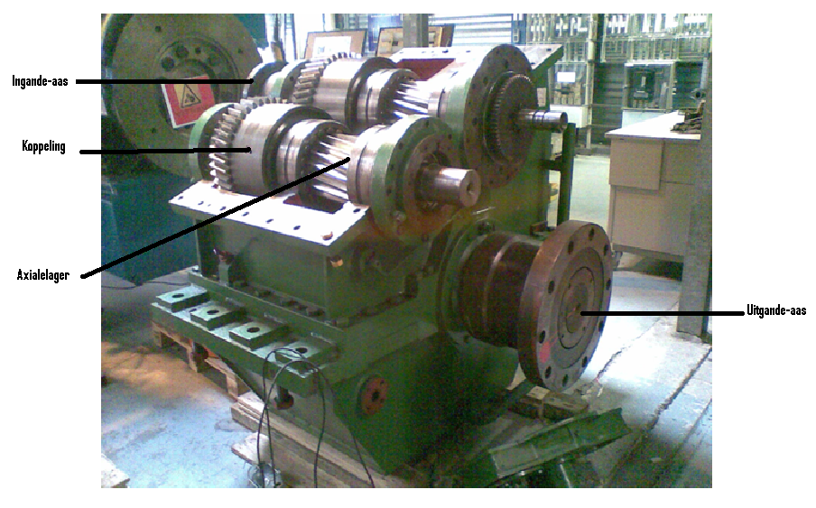
Zie Foto:
Vraag 2.

Beschrijf de werking van deze tandwielkast. Doe dit met behulp van de gemaakte foto’s.

- Het aantal toeren te verminderen om de schroef zo efficiënt mogelijk te laten draaien.

Vraag 3.

Aan welke as wordt de flexibele gemonteerd, En wat is het doel van dit onderdeel?

- De flexibele koppeling wordt aan de ingaande aas gemonteerd om de axiale krachten op te vangen bij het starten of stopen van de motor.
- De axiale krachten kunnen de tanden van de tandwielen beschadigen.

Vragen & Antwoorden 4 t/m 7

Vraag 4.

Hoe wordt de lamellenkoppeling normaal gesproken bediend (bekrachtigd)?

- In deze reductiekast wordt de lamellenkoppeling bekrachtigd door hydraulische olie die onder druk staat.

Vraag 5.

Wat gebeurd er in de koppeling zelf als deze bekrachtigd wordt?

- Als de koppeling bekrachtigt wordt dan komt er druk op de assen te staan die zich in de koppeling bezitten en daardoor worden en een aantal assen ingeschakeld waardoor de schroefas gaat draaien.

Vraag 6.

Staan de koppelingen nu in bekrachtigde toestand of niet? Geef aan hoe je dat hebt kunnen vaststellen.

- De koppelingen staan nu niet in bekrachtigde toestand, want de kast is niet gesloten en er zit geen olie in die onder druk staat.

Vraag 7.

Als de ingaande as rechtsom draait (gezien vanaf de motorzijde richting reductiekast),welke koppeling moet dan bediend worden om de uitgaande als linksom (kijkend naar reductiekast) te laten draaien?
(Opmerking: het bedienen of in laten grijpen van de koppeling kan gedaan worden door met een kleine schroevendraaier via een gat in de koppeling de platen te verschuiven)

- Door de ingaande aas te bekrachtigen zal de uitgaande as linksom draaien.
- Om de uigaande as rechtsom te laten draaien zou de secuurdere koppeling bekrachtigd moeten worden.

Vragen & Antwoorden 8 t/m 11

Vraag 8.

Waarom worden op diverse plekken axiaallagers gebruikt in plaats van standaard lagers?
Zorg dat je bij de foto’s van vraag 1 een axiaallager aanwijst.

- Om de krachten op te vangen die in de lengterichting van de tandwielen ontstaan.

Vraag 9.

Als er een asgenerator aan de reductiekast gekoppeld zou moeten worden die altijd (ook bij stilstaande uitgaande as) mee zou moeten draaien, aan welke as moet deze dan worden gekoppeld (aangegeven op foto), en waarom is dat zo?

- De asgenerator zou aan de ingaande as gekopeld worden, omdat die rechtstreeks aan de motor vastzit, die draait altijd als de motor draait.

Vraag 10.

Hoe is te controleren of er genoeg olie in de reductiekast zit, en hoe wordt deze olie gekoeld?

- De olie is te controleren door een peilstok en wordt gekoeld door het zoetkoelwater systeem LT.

11: Op welke manier kunnen de tandwielen (op inslaan, slijtage e.d.) worden geïnspecteerd?

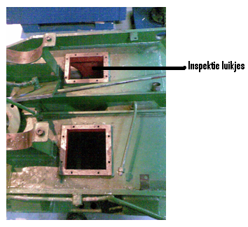
- Door de inspectieluikjes op de reductiekast, en door de hoeveelheid geluid die geproduceerd wordt.

Zie foto:

Vragen & Antwoorden 12 t/m 14

Vraag 12.

Hoe worden de tanden en lagers gesmeerd, en geef deze smeerpunten aan op de foto.

- Door speciaal aangebrachte nozzels die aan de zijkanten van de tandwiel te vinden zijn.
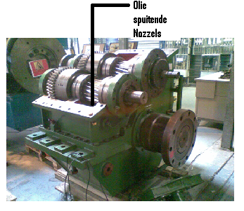
- De nozzels spuiten de olie op de tandwielen die daarna de olie ook naar de lagers brengt.

Vraag 13.

Als de ingaande als 600 omw/min. Draait hoe snel draait de uitgaande as dan?

- 1/5 Betekent bij 5 omwentelingen van de ingaande aas zal de uitgaande aas maar 1 keer rondraaien.
- Dus als de ingaande as 600omw/min zal de uitgaande aas 120 omw/min draaien.
- 600/5=120

Vraag 14.

Hoe hard mag de aandrijvende motor maximaal draaien, en wat mag het maximale door te geven vermogen zijn?

- De motor mag maximaal 865 omwentelingen pr minuut draaien en kan maximale vermogen van 1177 KW geven.

Conclusie

Toen ik deze opdracht afgerond heb besefte ik hoe het hele ruductiekast in elkaar zit.
Ik besefte dat bepaalde onderdelen echt belangrijk zijn om de werking van het systeem te kunnen verrichten maar ook erg kwetsbaar, olie spelt in dit systeem een belangrijke rol.
Nu weet ik waaroom je Axiaallagers gebruikt en waroom ze zo gebogen zijn.
De reductiekast moet altijd goed onderhouden worden, want het drijft de schroef aan.
De olie is ook erg belangrijk, omdat als het olie onder hoog druk komt te staan zal de koppeling zich inschakelen.
Omdat er gebruikt wordt gemakt van hoge drukken is de reductiekast afhankelijk van een andere pomp zoals de hydraulische pomp die de olie op hoge druk brengt.

Bronvermelding

Reader: Machine practicum

Boek: Hulpwerktuigen 1
(Wytzes, 2007)

Internet: www.wikipedia.com

